Lab 8:

#include <reg51.h>

#include <stdio.h>

sbit led1=P2;

sbit led2=P3;

void delay(unsigned z);

void main(void)

{

unsigned led1=0;

unsigned led2=0;

for (led1=0; led1<=9;led1++){

P2=led1;

for (led2=0; led2<=9;led2++)

{

P3=led2;

delay(500);

}

delay(500);

}

}

void delay(unsigned z){

unsigned x;

unsigned y;

for (x=0;x<z;x++)

for(y=0;y<125;y++);

}

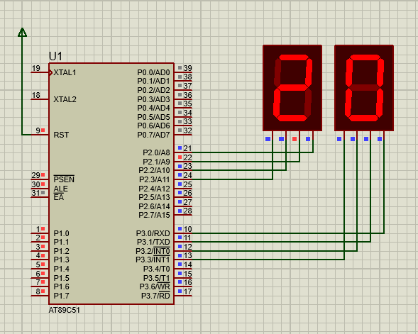

#include <reg51.h>

#include <stdio.h>

sbit seg1=P2;

sbit seg2=P3;

void start_timer(){

    TL1=0x

}

void main(){

    seg1=seg2=0;

    while(1)

    {

        a=TL1;

        FD=a/10;

        SD=a%10;

        seg1=1;seg2=0;

        P2=disp[FD] ;

        seg1=0;seg2=1;

        P2=disp[SD]

    }

}